# Características del GPS

* Geocercas / barreras
* Horarios permitidos
* Encendido / apagado a distancia (vía telefónica)
* Alertas de: alta velocidad, encendido a deshora, desconexión de fuente de alimentación

# Toma de datos

Los datos serán obtenidos a través de 5 sensores; 3 con señales de encendido / apagado y 1 sensor variable.

------------------------------------------ DESARROLLO V1.1----------------------------------------

# Características del gestor de mantenimiento

## Registro

Debe ser llenado por algún operador de Pistón Posición

## Tarjeta del equipo

|  |  |
| --- | --- |
| **Descripción** | **Tipo de dato** |
| Tipo de equipo | Cadena de caracteres |
| Marca | Alfanumérico |
| Modelo | Alfanumérico |
| Serial | Alfanumérico |
| Arreglo (Modificaciones del fabricante) | Numérico |
| Número de placa | Alfanumérico |
| Tipo de mantenimiento (según rutina) | Numérico |

## Datos de ingreso

|  |  |
| --- | --- |
| **Descripción** | **Tipo de dato** |
| Fecha de ingreso | Fecha |
| Kilometraje hasta la fecha | Numérico |
| Horas de uso hasta la fecha | Numérico |
| Año de fabricación del equipo | Numérico |
| Ubicación del equipo |  |

### Datos del cliente

|  |  |
| --- | --- |
| **Descripción** | **Tipo de dato** |
| Nombre / Compañía | Alfanumérico |
| Dirección | Alfanumérico |
| Teléfono 1 | Numérico |
| Teléfono 2 | Numérico |
| Correo electrónico 1 | Alfanumérico |
| Correo electrónico 2 | Alfanumérico |
| Número de identificación | Numérico |

## Datos del GPS

|  |  |
| --- | --- |
| **Descripción** | **Tipo de dato** |
| Chip | Alfanumérico |
| Línea asociada | Numérico |

### Usuarios asociados

|  |  |
| --- | --- |
| **Descripción** | **Tipo de dato** |
| Nombre y Apellido (usuario 1) | Cadena de caracteres |
| Rol (usuario 1) | Alfanumérico |
| Teléfono (usuario 1) | Numérico |
| Correo electrónico (usuario 1) | Alfanumérico |
| Nombre y Apellido (usuario n) | Cadena de caracteres |
| … | |

Posteriormente, el usuario / cliente podrá ingresar a la plataforma utilizando el email suministrado en la opción de registro.

## Datos de mantenimiento

Esta tabla será rellenada por algún operador de Pistón Posición, para cada equipo que quiera registrarse. Para evitar el sobre trabajo se podrá asignar un nombre (modelo + marca + serial + identificador) a la configuración de datos y así reutilizar los datos (estos deben ser modificables)

|  |  |
| --- | --- |
| **Descripción** | **Código (alfanumérico)** |
| Filtro de aceite de motor |  |
| Filtro de aceite hidráulico |  |
| Filtro de aire primario |  |
| Filtro de aire secundario |  |
| Filtro de transmisión |  |
| Filtro de tanque hidráulico |  |
| Filtro de combustible primario |  |
| Filtro de combustible secundario |  |
| Filtro de tanque de gasoil |  |
| Tipo de aceite hidráulico |  |
| Tipo de aceite de motor |  |
| Tipo de aceite de transmisión |  |
| Tipo de aceite de caja |  |
| Capacidad del cárter del motor |  |
| Capacidad del tanque de la caja |  |
| Capacidad del tanque de la transmisión |  |
| Capacidad del tanque hidráulico |  |

## Información sobre mantenimiento

### Rutinas de mantenimiento

Estas rutinas provienen del acuerdo cliente – Pistón Posición, estas y las actividades podrán modificarse según lo que requiera el cliente. Creando opciones de planes, modificables y reutilizables asociados a cada equipo. Que serán reflejados en el campo “tipo de mantenimiento” de la tarjeta del equipo.

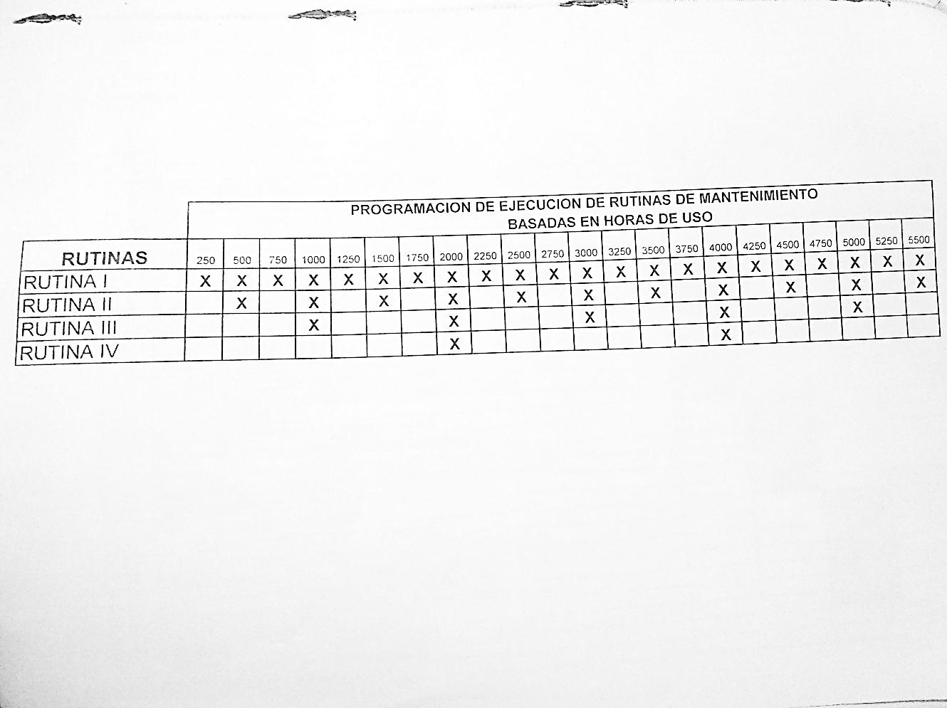

### Descripción de actividades de mantenimiento y recurrencia

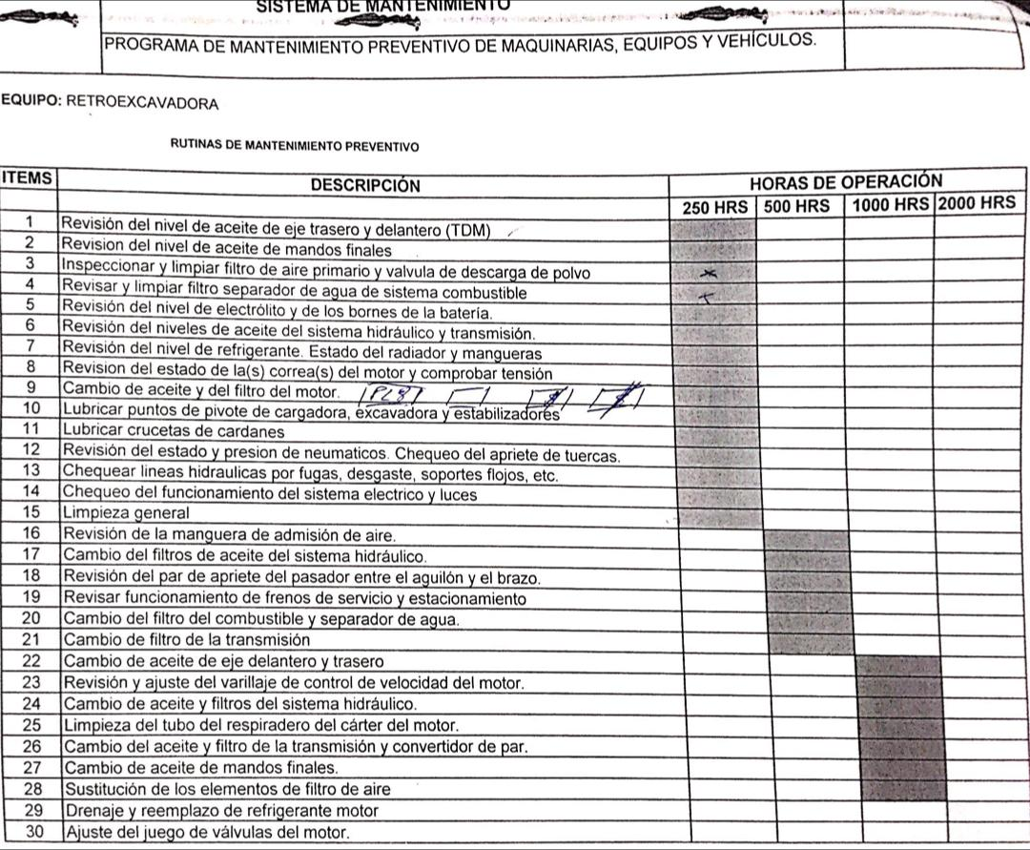

Algunas de estas actividades aplican para motores estacionarios; por ello, la selección de los tipos de mantenimiento incluirá la lista mostrada y podrán seleccionarse las actividades correspondientes.

------------------------------------------ DESARROLLO V1.1----------------------------------------

### Sobre los costos y las actividades

Algunas actividades dentro del tipo de mantenimiento incluyen consumibles y repuestos que la empresa puede proveer, por lo que se mostrará en la sección de mantenimiento se mostrará el costo de los consumibles según lo costos ofrecidos por la empresa.

### Experiencia de usuario

Al ingresar a la plataforma, el usuario:

1. Colocará sus datos de acceso; estos serán validados para continuar con la vista del sistema
2. Visualizará el mapa con la ubicación de todos sus equipos registrados
3. Al posar el mouse en alguno de los equipos observará datos como: estado de encendido / apagado, velocidad actual, tiempo encendido.
4. Las alertas de próximas actividades de mantenimiento, además de alarmas de alta velocidad, encendido a deshora, desconexión de fuente de alimentación.
5. Ingresará a un panel de opciones donde podrá ver los reportes del sistema e registrar datos de los equipos
   1. Podrá registrar eventos; esta sección será llenada por el usuario; seleccionará el equipo a el cuál ocurrió en evento (de una lista desplegable) y su descripción. Así, en este registro se cargarán automáticamente la fecha del evento, datos del equipo (marca, modelo, placa) y nombre del usuario que hace el registro.
   2. El usuario ingresará a la sección de mantenimientos para ver el cronograma según el tipo de mantenimiento que asociado a cada equipo, mostrará la fecha del mantenimiento y una lista (checklist) con las actividades, observaciones y costo (la sección de costo incluirá tres campos, uno que mostrará el costo de los consumibles ofrecido por la empresa, un segundo campo otro donde el usuario pueda colocar sus propios costos si decide no adquirir los ofrecidos y un campo para cargar el costo de mano de obra.
   3. Reportes
      1. Eventos: podrán filtrarse por fechas y equipo los eventos ocurridos
      2. Mantenimiento: Mostrará las actividades según el equipo y tipo de mantenimiento asociado, la fecha en la que fue realizada la actividad y los tres campos de costos

## Niveles de usuario:

* Administrador: tendrá acceso a un panel de administración donde podrán observarse los dispositivos de clientes registrados, su estado, reportes (para seguimiento), estatus de pago y opción desactivación del servicio. Así como la creación, modificación y eliminación de nuevos equipos o clientes.
* Usuario / Cliente: una cuenta cliente podrá tener más de un usuario asociado, así, tanto el dueño como el encargado de un determinado equipo puede acceder y realizar cambios a su nombre.